1. Выкопировки из действующего проекта планировки и проекта межевания территории микрорайонов ЦЖ.1 и ЦЖ.2 центрального жилого района в городе Сургуте, утвержденного постановлением Администрации города от 15.05.2019 № 3173 «Об утверждении проекта планировки и проекта межевания территории микрорайонов ЦЖ.1 и ЦЖ.2 центрального жилого района в городе Сургуте» (с изменениями от 07.12.2022 № 9799, 28.08.2025 № 5175), в части схемы инженерных сетей и сооружений
и образования земельного участка с условным номером :ЗУ8.
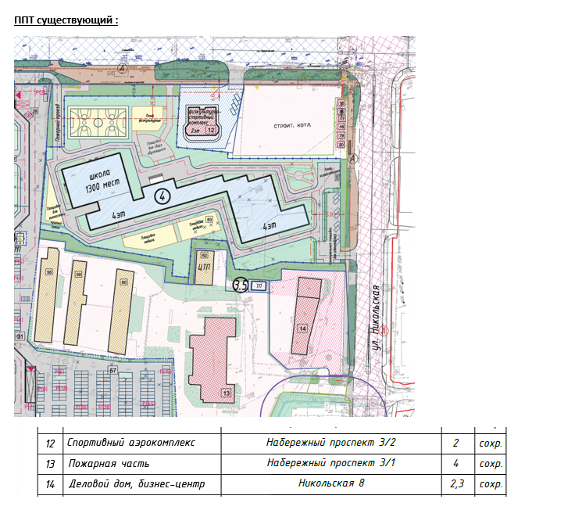

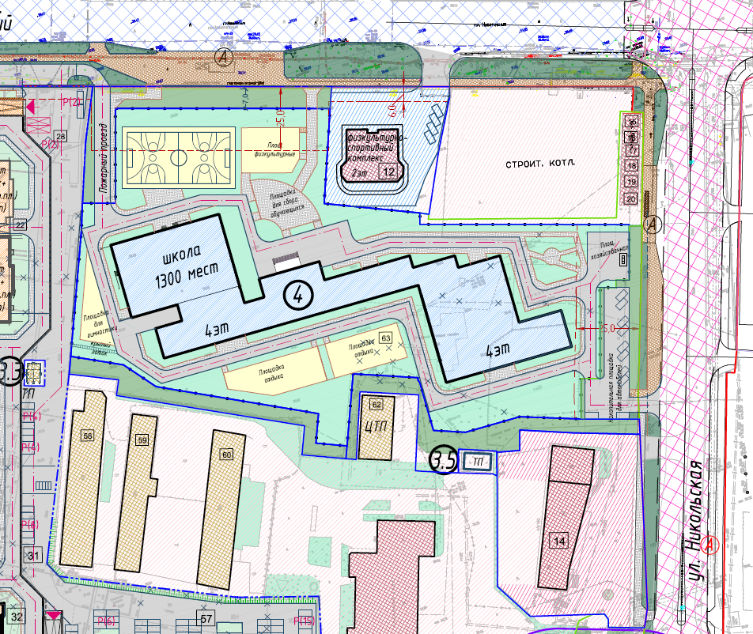
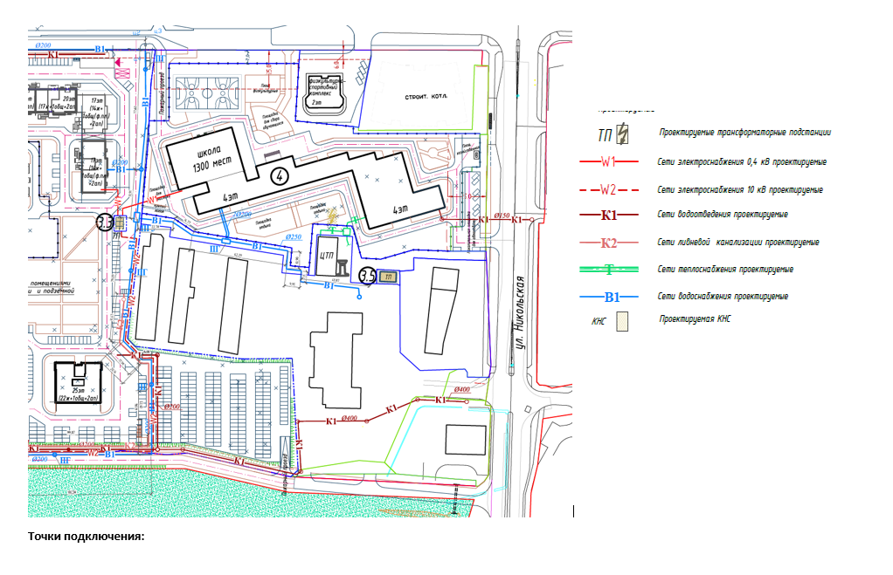

Выкопировка из действующего проекта межевания территории
микрорайонов ЦЖ.1 и ЦЖ.2 центрального жилого района в городе Сургуте
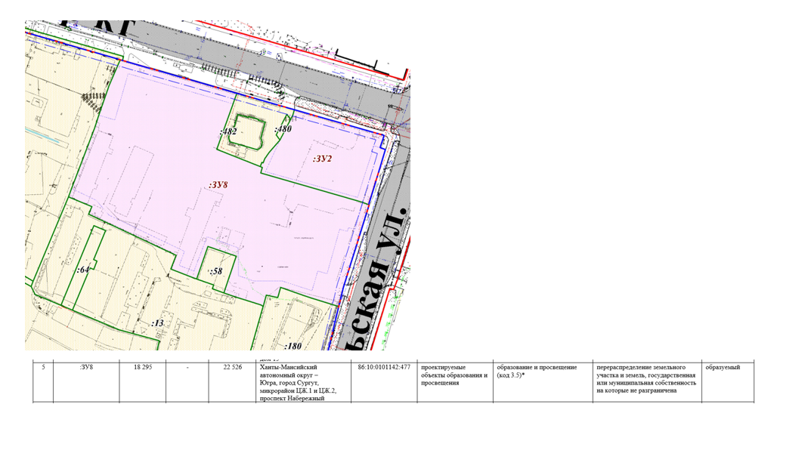
2. Выкопировки из проекта по внесению изменений в проект планировки и проект межевания территории микрорайонов ЦЖ.1 и ЦЖ.2 центрального жилого района в городе Сургуте, утвержденный постановлением Администрации города от 15.05.2019 № 3173 «Об утверждении проекта планировки и проекта межевания территории микрорайонов ЦЖ.1 и ЦЖ.2 центрального жилого района в городе Сургуте» (с изменениями от 07.12.2022 № 9799, 28.08.2025 № 5175), в части схемы инженерных сетей и сооружений
и образования земельного участка с условным номером :ЗУ8.
